# 프로젝트 계획서

## 목차

1. 주제 선정
2. 기획 의도 / 문제 정의
3. 육하원칙 기반 기획
4. 주요 기능 정의
5. 타깃 사용자 정의
6. 사용 시나리오
7. 개발 일정 수립

## 1. 주제 선정

- 앱 이름: 개발자 포트폴리오 매니저 앱

- 주제 설명: 개발자가 본인의 프로젝트(포트폴리오)를 등록·관리하고, 이를 깔끔한 UI로 확인 및 공유할 수 있는 모바일 앱

## 2. 기획 의도 / 문제 정의

- 기존 GitHub나 Notion 기반 포트폴리오 정리는 가독성과 접근성이 떨어짐  
- 실제 이력서에 넣을 수 있는 링크형 포트폴리오가 필요했음  
- 그래서 “내가 직접 사용할 수 있을 만큼 실용적인 포트폴리오 앱”을 기획함

## 3. 육하원칙 기반 기획

|  |  |
| --- | --- |
| 항목 | 내용 |
| 왜 (Why) | 이력서에 삽입 가능한 개인 포트폴리오 플랫폼이 필요 |
| 누가 (Who) | 신입 개발자, 취준생, 컴공/IT 전공 대학생 |
| 언제 (When) | 취업 준비, 프로젝트 종료 후 정리용 |
| 어디서 (Where) | 모바일 앱 기반, 언제 어디서나 접근 가능 |
| 무엇을 (What) | 포트폴리오 등록·수정·공유 기능 포함 |
| 어떻게 (How) | Flutter + Firebase + QR 생성 도구 사용 |

## 4. 요구사항정리

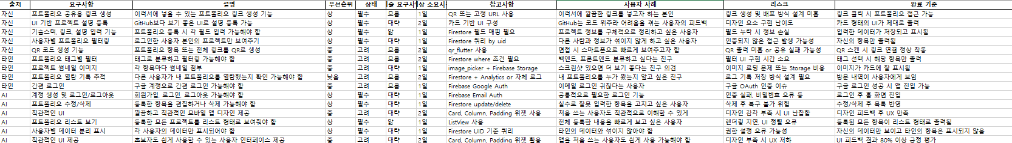

* ✅ 핵심 기능 (자신의 요구사항 기반)
* - 포트폴리오 공유용 링크(QR 포함) 생성
* - 카드형 UI 기반 프로젝트 설명 등록
* - 기술스택, 링크, 설명 등 입력 필드 구성
* - 사용자별 데이터 필터링 (내 데이터만 보기)
* - QR 코드 생성 및 외부 공유 기능
* ✅ 추가 확정 기능 (AI/타인 요구사항 중 핵심)
* - 썸네일 이미지 업로드 (image_picker + Storage)
* - 포트폴리오 수정/삭제 기능
* - Firebase 기반 로그인/로그아웃
* - 전체 항목 리스트 출력 (ListView)
* - 직관적인 UI 구성 (Card, Padding 활용)

## 5. 타깃 사용자 정의

- 신입 개발자, 컴공/IT 계열 대학생, 취업 준비생  
- “간단하지만 전문성 있게 포트폴리오를 정리하고 싶은 사람”

## 6. 사용 시나리오

로그인 → 포트폴리오 등록 (제목, 설명, 링크 등) →  
메인 화면에서 카드 형태로 항목 확인 →  
항목 수정/삭제 가능 →  
QR 코드로 외부에 공유

## 6. 개발 일정 수립

